Pasos Básicos para Escribir un archivo Json
- Importa el módulo con import json.
- Define los datos en un diccionario de Python.
- Abre el archivo destino con open("archivo.json", "w", encoding="utf-8").
- Escribe los datos usando json.dump(datos, archivo, indent=4)

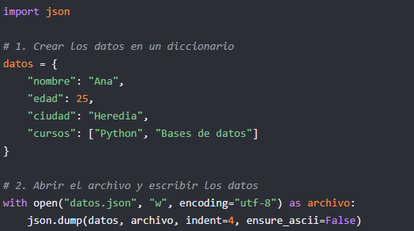

Pasos para leer un archivo JSON
- Importa la librería nativa escribiendo import json.
- Usa la estructura with open('archivo.json', 'r', encoding='utf-8') as f: para abrir el archivo de forma segura.
- Asigna el resultado de json.load(f) a una variable.
- Usa los datos como cualquier diccionario o lista de Python
